Ngày soạn:…/…/…
Ngày dạy:…/…/…

TUẦN 26 - TIẾT 1: SINH HOẠT DƯỚI CỜ

- HỘI DIỄN VĂN NGHỆ
1. Mức độ, yêu cầu cần đạt
- Tự tin thể hiện năng khiếu, sở trường của mình qua việc biểu diễn các tiết mục văn nghệ.
- Nhiệt tình tham gia hội diễn và cổ vũ bạn.
2. Năng lực
- Năng lực chung: Giao tiếp, hợp tác ; Tự chủ, tự học.
- Năng lực riêng:Hiểu được ý nghĩa của ngày Quốc tế Phụ nữ 8-3.
3. Phẩm chất
- Bồi dưỡng phẩm chất nhân ái, trung thực, trách nhiệm.
II. PHƯƠNG PHÁP VÀ THIẾT BỊ DẠY HỌC
1. Phương pháp dạy học
- Vấn đáp, động não, trực quan, hoạt động nhóm, đóng vai, giải quyết vấn đề, lắng nghe tích cực.
2. Thiết bị dạy học
a. Đối với GV
- Nhắc HS mặc đúng đồng phục, trang phục biểu diễn.
b. Đối với HS:
- Mặc lịch sự, sạch sẽ; đầu tóc gọn gàng.
III. CÁC HOẠT ĐỘNG DẬY HỌC
HOẠT ĐỘNG CỦA GIÁO VIÊN | HOẠT ĐỘNG CỦA HỌC SINH
I. HOẠT ĐỘNG KHỞI ĐỘNG  a. Mục tiêu: Tạo tâm thế hứng thú cho học sinh và từng bước làm quen với các hoạt động chào cờ.  b. Cách tiến hành: GV cho HS ổn định tổ chức, nhắc nhở HS chỉnh đốn hàng ngũ, trang phục để thực hiện nghi lễ chào cờ.  II. HOẠT ĐỘNG HÌNH THÀNH KIẾN THỨC  a. Mục tiêu: Tự tin thể hiện năng khiếu, sở trường của mình qua việc biểu diễn các tiết mục văn nghệ.  b. Cách tiến hành:  - GV nhắc nhở HS chỉnh đốn hàng ngũ, thực hiện nghi lễ chào cờ.  - HS nghe GV nhận xét kết quả thi đua của tuần vừa qua và phát động phong trào của tuần tới.  - GV Tổng phụ trách Đội khai mạc Hội diễn văn nghệ Chào mừng ngày Quốc tế Phụ nữ 8-3.  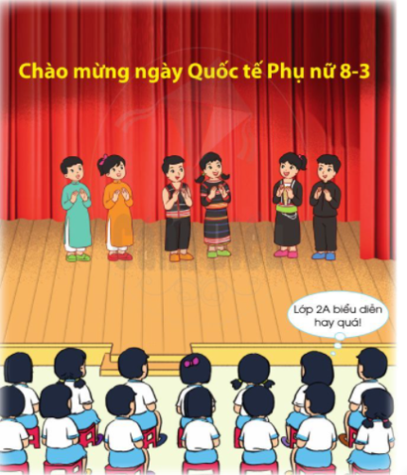  - GV chia sẻ về nguồn gốc và ý nghĩa ngày Quốc tế Phụ nữ 8-3.  - GV tổ chức cho các lớp biểu diễn các tiết mục văn nghệ. GV lưu ý sắp xếp đa dạng các tiết mục múa, hát, nhảy,....  - Sau khi tiết mục cuối cùng trình diễn xong, GV tổng kết hội diễn và trao giả cho những tiết mục xuất sắc nhất. | - HS chào cờ.  - HS lắng nghe, tiếp thu, thực hiện.  - HS tham gia các tiết mục văn nghệ.

Ngày soạn:…/…/…
Ngày dạy:…/…/…

TUẦN 26 - TIẾT 2: HOẠT ĐỘNG GIÁO DỤC THEO CHỦ ĐỀ

- QUAN TÂM, CHĂM SÓC NGƯỜI THÂN
I. MỤC TIÊU
1. Mức độ, yêu cầu cần đạt
- Có ý thức tự giác, tích cực tham gia những hoạt động chung trong gia đình.
2. Năng lực
- Năng lực chung: Giao tiếp, hợp tác; Tự chủ, tự học.
- Năng lực riêng:Bày tỏ được cảm nghĩ khi cùng tham gia hoạt động chung của gia đình.
3. Phẩm chất
- Bồi dưỡng phẩm chất nhân ái, trung thực, trách nhiệm.
II. PHƯƠNG PHÁP VÀ THIẾT BỊ DẠY HỌC
1. Phương pháp dạy học
- Vấn đáp, động não, trực quan, hoạt động nhóm, đóng vai, giải quyết vấn đề, lắng nghe tích cực.
2. Thiết bị dạy học
a. Đối với GV
- Giáo án.
- SGK.
b. Đối với HS:
- SGK.
- Tranh ảnh về sự tham gia của các thành viên vào những hoạt động chung trong gia đình.
III. CÁC HOẠT ĐỘNG DẬY HỌC
HOẠT ĐỘNG CỦA GIÁO VIÊN | HOẠT ĐỘNG CỦA HỌC SINH
I. HOẠT ĐỘNG KHỞI ĐỘNG  a. Mục tiêu:Tạo tâm thế hứng thú cho học sinh và từng bước làm quen bài học.  b. Cách tiến hành:  - GV giới thiệu trực tiếp vào bài học Hoạt động giáo dục theo chủ đề: Quan tâm, chăm sóc người thân  II. HOẠT ĐỘNG HÌNH THÀNH KIẾN THỨC  Hoạt động3: Hoạt động chung trong gia đình  a. Mục tiêu: HS kể lại được các hoạt động chung mà bản thân đã tham gia cùng gia đình và bày tỏ cảm nghĩ.  b.Cách tiến hành:  (1) Quan sát tranh:  - GV tổ chức cho HS quan sát các bức tranh mô tả các hoạt động chung trong gia đình.  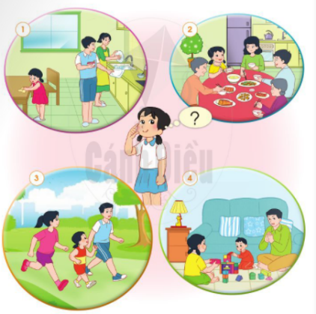  - GV mời HS chia sẻ về những hoạt động chung trong gia đình mà HS quan sát được qua các bức tranh.  (2) Làm việc nhóm:  - GV chia HS thành các nhóm.  - GV yêu cầu các thành viên trong nhóm chia sẻ với nhau theo các nội dung:  + Em hãy nhớ lại những hoạt động chung mà em đã tham gia cùng gia đình và kể lại cho các bạn nghe.  + Nêu cảm nghĩ của em khi cùng tham gia hoạt động chung với người thân.  + Em thích tham gia hoạt động chung nào nhất? Vì sao?  (3) Chia sẻ với cả lớp  - GV mời một số HS lên chia sẻ trước lớp theo các nội dung trên.  - GV khen ngợi HS đã có ý thức trách nhiệm tham gia hoạt động chung trong gia đình.  c. Kết luận:Có rất nhiều hoạt động chung mà em có thể tham gia cùng bố mẹ như dọn dẹp cùng bố mẹ sau bữa ăn tối, cùng dọn dẹp nhà cửa,….Khi tham gia các hoạt động chung, các thành viên trong gia đình sẽ gắn kết và thấu hiểu nhau hơn. Là một thành viên của gia đình, các em hãy tích cực tham gia vào những hoạt động chung đó.  Hoạt động 4: Quan tâm đến người thân trong gia đình  a. Mục tiêu: HS biết cách xử lí tình huống để thể hiện sự quan tâm, chăm sóc người thân trong gia đình.  b.Cách tiến hành:  (1) Làm việc nhóm:  - GV chia HS thành các nhóm, mỗi nhóm từ 4 đến 6 người.  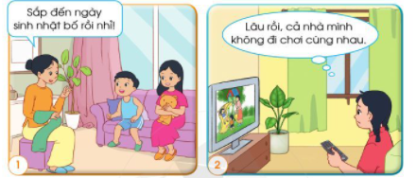  - GV giao nhiệm vụ cho HS:  + Mỗi nhóm quan sát một bức tranh.  + Mô tả lại tình huống trong tranh.  + Thảo luận về cách xử lí tình huống đó.  (2) Làm việc cả lớp:  - GV yêu cầu các nhóm thực hiện đóng vai xử lí tình huống trước lớp.  - GV yêu các nhóm còn lại theo dõi và đóng góp ý kiến.  - GV mời một số HS chia sẻ về điều bản thân học được qua xử lí tình huống.  - GV tổng kết và đưa ra kết luận về ý nghĩa của những việc làm thể hiện sự quan tâm, chăm sóc gia đình.  c. Kết luận: Trong cuộc sống hàng ngày, có nhiều tình huống khác nhau để các em thể hiện được sự quan tâm, chăm sóc người thân. Sự quan tâm có ý nghĩa rất lớn. Bố mẹ sẽ với bớt mệt nhọc nếu các em hỏi thăm khi bố mẹ đi làm về. Bà sẽ rất vui và hạnh phúc nếu các em làm một tấm thiệp tặng bà nhân ngày sinh nhật, hay hỏi thăm khi ông bị ốm. Các em hãy luôn quan đến người thân bằng những việc làm cụ thể nhé. | - HS quan sát tranh.  - HS chia sẻ.  - HS chia thành các nhóm.  - HS thảo luận theo nhóm.  - HS trình bày.  - HS lắng nghe, tiếp thu.  - HS chia thành các nhóm.  - HS thảo luận theo nhóm:  - Mô tả lại tình huống trong tranh:  + Tranh 1: Sắp đến ngày sinh nhật bố.  + Tranh 2: Lâu rồi, cả nhà mình không đi chơi cùng nhau.  - Cách xử lí tình huống:  + Tranh 1: Ba mẹ con sẽ chuẩn bị một món quà tặng mừng sinh nhật bố hoặc một điều bất ngờ, có ý nghĩa vào dịp sinh nhật.  + Tranh 2: Bạn nhỏ sẽ đề nghị bố mẹ cho cả nhà cùng đi chơi.  - HS thực hiện đóng vai và chia sẻ điều bản thân học được qua xử lí tình huống.  - HS lắng nghe, tiếp thu.

Ngày soạn:…/…/…
Ngày dạy:…/…/…

TUẦN 26- TIẾT 3: SINH HOẠT LỚP

- TRANG TRÍ KHUNG ẢNH GIA ĐÌNH
I. MỤC TIÊU
1. Mức độ, yêu cầu cần đạt
- HS thể hiện tình yêu gia đình thông qua việc tự làm khung ảnh gia đình.
2. Năng lực
- Năng lực chung: Giao tiếp, hợp tác ; Tự chủ, tự học.
- Năng lực riêng:Biết quy trì, cách làm một khung ảnh về gia đình.
3. Phẩm chất
- Bồi dưỡng phẩm chất nhân ái, trung thực, trách nhiệm.
II. PHƯƠNG PHÁP VÀ THIẾT BỊ DẠY HỌC
1. Phương pháp dạy học
- Vấn đáp, động não, trực quan, hoạt động nhóm, đóng vai, giải quyết vấn đề, lắng nghe tích cực.
2. Thiết bị dạy học
a. Đối với GV
- Giáo án.
b. Đối với HS:
- SGK.
- Bút màu, bút dạ, bìa cứng đủ màu, giấy màu, keo hồ dán, băng dính, các đồ dùng trang trí khác.
III. CÁC HOẠT ĐỘNG DẬY HỌC
HOẠT ĐỘNG CỦA GIÁO VIÊN | HOẠT ĐỘNG CỦA HỌC SINH
I. HOẠT ĐỘNG KHỞI ĐỘNG  a. Mục tiêu: GV ổn đinh lớpvà hướng HS vào chuẩn bị tiết sinh hoạt lớp.  b. Cách tiến hành:GV điều hành lớp và nêu hoạt động Trang trí khung ảnh gia đình.  II. HOẠT ĐỘNG HÌNH THÀNH KIẾN THỨC  a. Mục tiêu: HS tham gia nhiệt tình vào hoạt động  trang trí khung ảnh gia đình.  b.Cách tiến hành:  - GV phổ biến yêu cầu: HS sử dụng những đồ dùng gia đình đã chuẩn bị để làm khung ảnh gia đình.  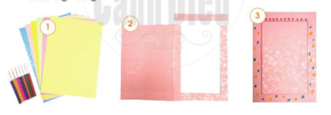  - GV yêu cầu HS dành thời gian suy nghĩ và lên ý tưởng làm khung ảnh gia đình. GV khuyến khích những ý tưởng sáng tạo, độc đáo.  - GV hướng dẫn HS thực hiện làm khung ảnh gia đình theo ý tưởng của mình.  - GV quan sát, hỗ trợ HS nếu HS còn lúng túng.  - Sau khi hoàn thành, HS giới thiệu khung ảnh đã làm với các bạn và chia sẻ được ý tưởng thực hiện khung ảnh của gia đình.  - GV hướng dẫn HS đưa ảnh gia đình vào khung đã làm và đặt vào vị trí yêu thích. | - HS lắng nghe, thực hiện.  - HS lên ý tưởng làm khung ảnh.  - HS thực hiện làm khung ảnh.  - HS trình bày sản phẩm.  - HS đưa ảnh gia đình vào khung đã làm và đặt vào vị trí yêu thích.

